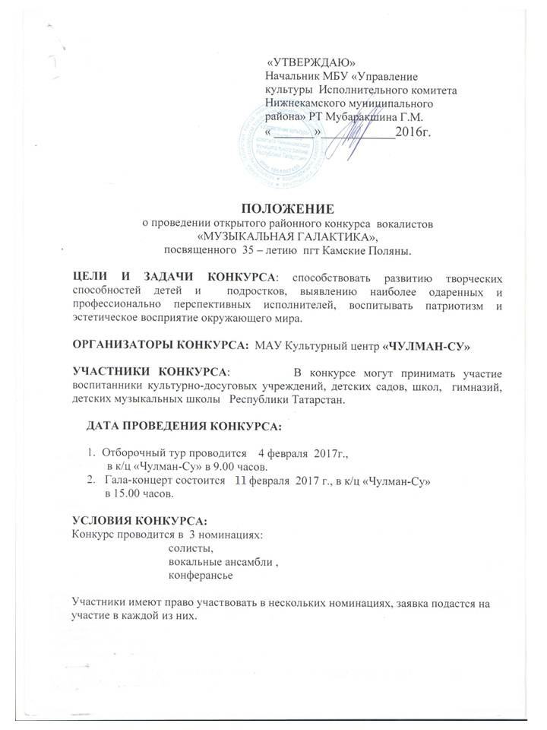

«УТВЕРЖДАЮ»

__________________________

Начальник МБУ «Управление
культуры Исполнительного комитета
Нижнекамского муниципального
района» РТ Мубаракшина Г.М.
« ______»___________2016г.

ПОЛОЖЕНИЕ
о проведении открытого районного конкурса вокалистов
«МУЗЫКАЛЬНАЯ ГАЛАКТИКА»,
посвященного 35 – летию пгт Камские Поляны.

ЦЕЛИ И ЗАДАЧИ КОНКУРСА: способствовать развитию творческих способностей детей и подростков, выявлению наиболее одаренных и профессионально перспективных исполнителей, воспитывать патриотизм и эстетическое восприятие окружающего мира.

ОРГАНИЗАТОРЫ КОНКУРСА: МАУ культурный центр «ЧУЛМАН-СУ»

УЧАСТНИКИ КОНКУРСА: В конкурсе могут принимать участие воспитанники культурно-досуговых учреждений, детских садов, школ, гимназий, детской музыкальной школы Республики Татарстан.

ДАТА ПРОВЕДЕНИЯ КОНКУРСА:

- отборочный тур проводится 4 февраля 2017г.,
в к/ц «Чулман-Су» в 9.00 часов.
- Гала-концерт состоится 11 февраля 2017 г., в к/ц «Чулман-Су»
в 15.00 часов.

УСЛОВИЯ КОНКУРСА:
Конкурс проводится в 3 номинациях:
солисты,
вокальные ансамбли ,
конферансье

Участники имеют право участвовать в нескольких номинациях, заявка подается на участие в каждой из них.

Номинация: ВОКАЛ-СОЛО и ВОКАЛЬНЫЕ АНСАМБЛИ
Выступления в конкурсе проходят по списку, в соответствии с программой. Участники готовят по 2 номера. В отборочном туре исполняется по одному номеру (продолжительность каждого не более 4-х минут), жюри может потребовать исполнение второго номера.
На конкурс предоставляются mp3 записи фонограммы (-1) на .флэш-карте, мини-диске или СD-, диски
Исполнители могут выступать под живой аккомпанемент.

КРИТЕРИИ ОЦЕНКИ:
- Репертуар в соответствии с имиджем ( возрастные особенности, индивидуальность, темперамент);
- Вокальные данные (голос, дикция, чувство ритма, чистое интонирование);
- Сценический образ (костюм, умение двигаться на сцене, соответствие постановки содержанию песни).

ВОЗРАСТ НЫЕ КАТЕГОРИИ УЧАСТНИКОВ:
Солисты: 1-я возрастная категория – 5-7 лет
2-я возрастная категория – 8-10 лет
3-я возрастная категория – 11-14 лет
4-я возрастная категория – 15-18 лет
5-я возрастная категория - 19 и старше
Ансамбли: 1-я возрастная категория – 5-10 лет
2-я возрастная категория – 11-18 лет.
3-я возрастная категория - 19 и старше

Номинация: КОНФЕРАНС.

В ОТБОРОЧНОМ ТУРЕ проходит 2 выхода конферансье
1 выход-продолжительность не более 2-х минут.
конферансье (или группа конферансье) представляют следующий номер программы.
В задачу этого выхода входит оригинальное представление следующего номера и его участников. Форма любая: проза, поэзия, разговорный жанр, пантомима, синхробуффонада, скетчи, интервью с артистами т.д.- на выбор конферансье.
В представлении должна прозвучать информация о следующем номере: кто выступает, откуда, о чем номер, может быть озвучена история появления номера или другая информация, которая может заинтересовать зрителя. Либо информация, которая, по мнению исполнителя этого номера обязательно должна прозвучать перед выступлением. О чем говорить и как, выбор за конферансье
Главное, чтобы жюри могло идентифицировать артиста, который будет выступать после представления конферансье. Запомнить его имя и откуда он прибыл и чем примечателен его номер.

2 выход
Выход продолжительностью не более 2-х минут
Допускается любая задача выхода, (представление участника, либо визитка, либо что-то другое, но не повторяющаяся по форме и жанру 1- м предыдущими выходами.)
Цель любого выхода конферансье - представить следующий номер программы.

СОБЛЮДЕНИЕ ХРОНОМЕТРАЖА ВЫХОДА ОБЯЗАТЕЛЬНОЕ УСЛОВИЕ. ЗА ВЫХОД ВРЕМЕННЫХ РАМОК ЖЮРИ БУДЕТ СНИЖАТЬ БАЛЛЫ УЧАСТНИКАМ.

ПРИМЕЧАНИЯ КО ВСЕМ ЭТАПАМ КОНКУРСА
- допускается и приветствуется специальное музыкальное или шумовое сопровождение выхода конкурсантов;
- одежда конферансье должна соответствовать задаче выхода ведущего, быть его своеобразной «визитной карточкой», работать на его узнаваемость, но не должна мешать ему работать, а также соответствовать его возрасту;
- в случае использования реквизита в выходе конферансье, он должен быть не громоздким, простым и не требовать предварительной подготовки технической группы.

ВОЗРАСТНЫЕ КАТЕГОРИИ УЧАСТНИКОВ:
1 возрастная категория: - 5-10 лет.
2 возрастная категория – 11-18 лет
3 возрастная категория – 19 и старше

ПОРЯДОК ПРОВЕДЕНИЯ КОНКУРСА:

НЕ ВСЕ УЧАСТНИКИ ЗАНЯВШИЕ ПРИЗОВЫЕ МЕСТА ПРИМУТ УЧАСТИЕ В ГАЛА-КОНЦЕРТЕ, НО ДОЛЖНЫ ПРИСУТСТВОВАТЬ В ЗАЛЕ ДЛЯ НАГРАЖДЕНИЯ.

СРОКИ подачи заявок – до 1 февраля 2017 года. по адресу:
пгт Камские Поляны д.4/01 тел./ факс 8-8555-33-98-35 к/ц «Чулман-Су»
e-mail: chulmansu1@yandex.ru

КОНКУРСНЫЕ ВЫСТУПЛЕНИЯ ОЦЕНИВАЕТ КОМПЕТЕНТНОЕ ЖЮРИ

Форма заявки прилагается.

ЗАЯВКА
на участие в открытом районном конкурсе вокалистов, посвященом
35 – летию пгт Камские Поляны.

Название номинации

Возрастная группа
ФИО исполнителя

Дата рождения и полных лет исполнителя
Домашний адрес исполнителя/ город, район, улица, дом, квартира/
Телефон исполнителя /дом., раб., моб./
Ф.И.О. руководителя /полностью/
Домашний адрес руководителя и сотовый телефон руководителя

Рабочий телефон направляющей организации
Название и авторство исполняемых произведений

Звуковой носитель
Реквизит используемый для выступления

____________________
дата подачи заявки

